

**موضوع: توضیح خط به خط کد html و Css**

**استاد : دکتر آل شیخ**

**استادیار : دکتر نظری**

**نام و نام خانوادگی : سباامامیان – 40315154**

**پاییز 1403**

**فایل HTML (resume.html)**

با استفاده از ChatGPT در ابتدا خواسته ها را بیان نموده، کد بدست آمده را در مرورگر کروم اجرا می کنیم(این کار حدود ده بار انجام شد تا به نتیجه مطلوب برسیم).

نکته: مقادیر داخل کد ها را در آخر عوض می کنیم تا شخصی سازی انجام شود.

**توضیح خط به خط: HTML**

<!DOCTYPE html> این خط به مرورگر اعلام می‌کند که این فایل یک سند HTML است.

<html lang="fa"> این تگ صفحه HTML را باز می‌کند. lang="fa" زبان فارسی را تعیین می‌کند.

<head> بخشی که شامل اطلاعات اصلی صفحه مانند عنوان و استایل‌ها است.

<meta charset="UTF-8"> تعیین می‌کند که صفحه از کدگذاری کاراکتر UTF-8 استفاده می‌کند، که از تمامی کاراکترهای فارسی و انگلیسی پشتیبانی می‌کند.

<meta name="viewport" content="width=device-width, initial-scale=1.0"> این خط برای مناسب‌سازی صفحه برای دستگاه‌های مختلف (مثل موبایل) استفاده می‌شود.

<title>صفحه شخصی</title>: عنوان صفحه را تعیین می‌کند که در مرورگر نمایش داده می‌شود.

<link rel="stylesheet" href="styles.css"> این خط فایل CSS خارجی styles.css را به صفحه متصل می‌کند.

<body> این تگ محتویات اصلی صفحه را در خود جای می‌دهد.

بخش هدر (<header class="header">):

<header class="header"> یک تگ header که کلاس header دارد و برای هدر صفحه استفاده می‌شود.

<h1>نام کاربر</h1> یک تگ عنوان اصلی (h1) که در آن می‌توانید نام خود را بنویسید.

<input type="file" id="upload" accept="image/*"> این تگ ورودی فایلی را ایجاد می‌کند که به کاربر اجازه می‌دهد تصویر خود را بارگذاری کند. accept="image/*" نوع فایل را به تصاویر محدود می‌کند.

<label for="upload" class="upload-btn">بارگذاری عکس</label> یک برچسب (label) که به کاربر اطلاع می‌دهد می‌تواند تصویر خود را بارگذاری کند. for="upload" برچسب را به ورودی فایل متصل می‌کند.

بخش اصلی (<div class="container">)

<div class="container"> این div شامل سایدبار و بخش اصلی است و با کلاس container تنظیم می‌شود.

<aside class="sidebar"> یک بخش aside که برای سایدبار یا نوار کناری استفاده می‌شود.

درون aside اطلاعات تماس، تحصیلات و مهارت‌ها قرار می‌گیرند. تگ‌های <h2> برای عنوان‌ها و تگ‌های <p> برای توضیحات به کار رفته‌اند.

<ul> و <li> لیستی از مهارت‌ها ایجاد می‌کنند، که هر مهارت در یک li قرار دارد.

بخش محتوا (<main class="main-content">):

<main class="main-content"> این بخش شامل متن‌های اصلی درباره‌ی شما، سابقه کاری و مراجع است.

مانند سایدبار، عنوان‌ها با <h2> و متن‌ها با <p> مشخص شده‌اند.

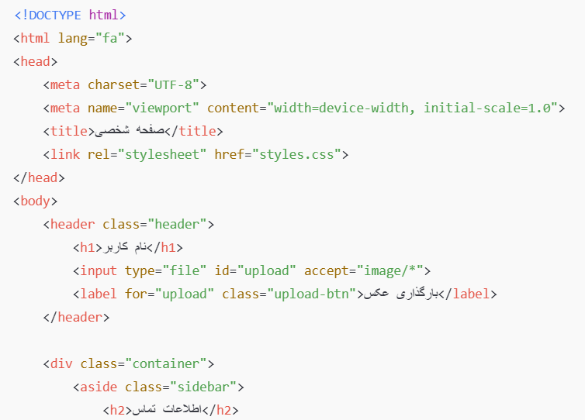

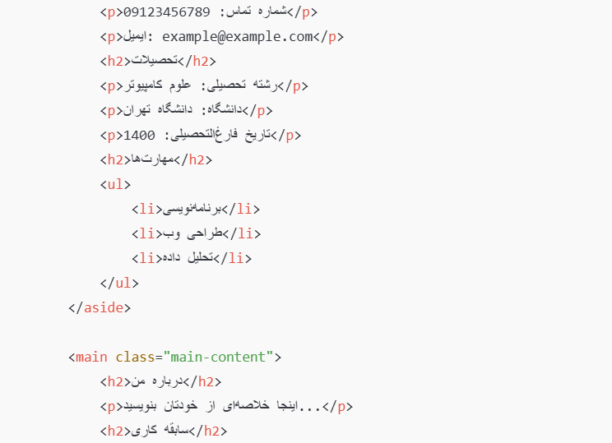

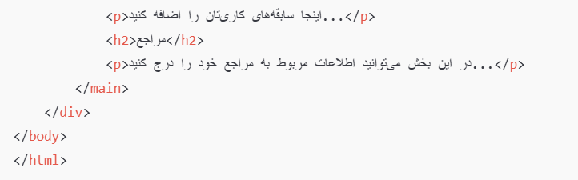

**فایل CSS (styles.css)**

این کد CSS استایل و ظاهر صفحه را تعیین می‌کند.

Body تنظیمات کلی برای تمام صفحه اعمال می‌شود.

font-family فونت صفحه را به B Nazanin تغییر می‌دهد.

background-color رنگ پس‌زمینه را کرم نسکافه‌ای می‌کند.

Color رنگ متن را خاکستری تیره می‌کند.

Direction جهت متن را راست‌چین می‌کند.

margin و padding حاشیه‌ها و فضاهای خالی را صفر تنظیم می‌کند.

.header تنظیمات هدر.

background-color رنگ پس‌زمینه را طوسی تیره می‌کند.

Color رنگ متن را سفید تنظیم می‌کند.

text-align متن را وسط‌چین می‌کند.

Padding فضای داخلی (بالا و پایین) را تنظیم می‌کند.

.upload-btn استایل دکمه بارگذاری عکس.

Display دکمه را به حالت بلوک درون‌خطی درمی‌آورد.

margin-top فضای بالای دکمه را تنظیم می‌کند.

Padding فضای داخلی دکمه را تنظیم می‌کند.

background-color رنگ پس‌زمینه‌ی دکمه را طوسی تنظیم می‌کند.

border-radius گوشه‌های دکمه را گرد می‌کند.

.container کادری برای سایدبار و بخش اصلی.

display: flex دو بخش را کنار هم قرار می‌دهد.

Gap فاصله‌ی بین دو بخش را تنظیم می‌کند.

Padding فضای داخلی کل کادر را تنظیم می‌کند.

max-width حداکثر عرض کادر را ۸۰٪ تنظیم می‌کند.

margin: 0 auto: کادر را در وسط صفحه قرار می‌دهد.

.sidebar و .main-content استایل‌های مشترک برای سایدبار و بخش اصلی.

background-color رنگ پس‌زمینه را کرم روشن تنظیم می‌کند.

Padding فضای داخلی هر بخش را تنظیم می‌کند.

border-radius گوشه‌های بخش‌ها را گرد می‌کند.

box-shadow سایه‌ای ملایم به هر کادر اضافه می‌کند.

flex: 1 عرض هر بخش را مساوی تقسیم می‌کند.

box-sizing: border-box از تمام عرض برای محاسبه اندازه استفاده می‌کند.

text-align: center متن را وسط‌چین می‌کند.

